

МИНИСТЕРСТВО ОБРАЗОВАНИЯ И НАУКИ РФ

Федеральное государственное автономное

образовательное учреждение высшего образования

«Санкт-Петербургский национальный исследовательский университет

информационных технологий, механики и оптики»

**Факультет Систем управления и робототехники**

**Лабораторная работа №4**

по дисциплине

«ПРОГРАММИРОВАНИЕ»

Вариант №73129.3

**Выполнил:**

Студент группы R3142

Дильмиев Тимур Рашитович

**Преподаватель:**

Максимова Марина Михайловна

Санкт-Петербург

ЗАДАНИЕ

ДИАГРАММА КЛАССОВ:

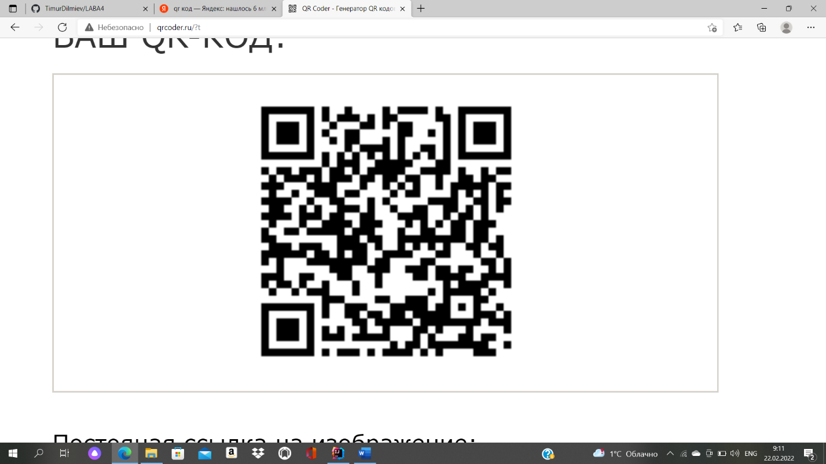 Исходный код программы:

Результат работы программы:

Вывод по работе:

В ходе выполнения данной лабораторной работы я научился использовать локальные, анонимные и вложенные классы, а так же реализовывать классы исключений.